Finaste julen
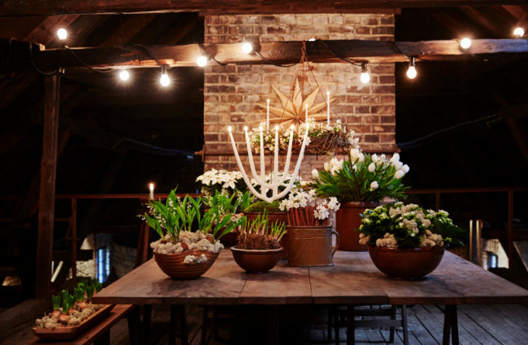

Avslutningsfesterna duggar tätt, julklappar ska inhandlas och julmaten planeras och lagas. Ibland kan det vara svårt att få tiden att räcka till, trots att det enda många önskar är en lugn och skön julledighet med nära och kära. Blomsterfrämjandet delar här några tips som snabbt ger julstämning. För faktum är att det räcker gott med några blommor och lite levande ljus för att skapa en härligt avslappnad och vacker atmosfär. Till varje tips finns minst en bild bifogad.

Vitt
Julen 2015 ser inte ut att bli någon vit jul, i alla fall inte i södra och mellersta Sverige. Då kan det vara härligt att istället ösa på med vita blommor. Här har vi dukat ett bord bara med olika blommor i vitt. Vita höstglöd i en skål, ett fång vita tulpaner, vita julstjärnor i kruka och korgar och hyacinter i en trälåda. Runt blommorna och för att täcka jorden har vi använt fönsterlav som skapar ett mjukt och naturligt utseende. Annan mossa går precis lika bra, till exempel mossa från gräsmattan i trädgården! Som pricken över i har kransen över bordet dekorerats med vita julbegoniablommor, skira som äppleblom.
Tulpaner
Äntligen är de första svenska tulpanerna här. Röda och vita tulpaner till jul lyser upp var de än placeras. Vita tulpaner blir juligare när de blandas med röda bär och den röda färgen på tulpan gifter sig perfekt med röda julstjärnor. Tulpaner är också fina att blanda med grenar från skogen, till exempel tall och lärk.
Azaleor med attityd
Azaleor finns i härliga rosa, vita och röda nyanser och bjuder på en sagolik blomning. Duka ett bord med azalea, tallgrenar i en kruka och några hyacinter i glasvaser för doftens skull! Fördelen med rosa och vita azaleor är att de är underbara även till nyårsdukningen. Ge dem en sup vatten per dag så håller de länge!
Entrén
Välkomna dina gäster och dig själv redan i entrén. Milda vintrar är cyklamen otroligt effektfull och blomman klarar ett par minusgrader utmärkt. Tillsammans med en skål eller låda med äpplen blir det juligt och fint.
Duka till fest
Röda julstjärnor är en klassisk julblomma som skapar känsla av jul. Ställ dem gärna på rad på bordet eller i fönstret. Vill du få ett mer händelserikt intryck blanda även in flerfärgade och rosa sorter.
Julstämning med bladbegonia
Nästan som om snön fallit på bladen… Bladbegonian är fin att blanda i grupper, framförallt till röda och mörkt rosa blommor.
Amaryllis
Att ställa många amaryllisar i en grupp tillsammans blir ett vackert blickfång. En ensam amaryllis är också fint liksom att exponera amaryllis så löken blir väl synlig. Lägg amaryllisen på en bricka, ställ den i en glasvas eller som här på bilden direkt på ett fat med enbart en julkärve som stöd! Det senare kräver dock lite fix och är inget för den som har ont om tid!
Mer information
Mer information om olika julblommor hittar du på Blomsterfrämjandets hemsida: www.blomsterframjandet.se

